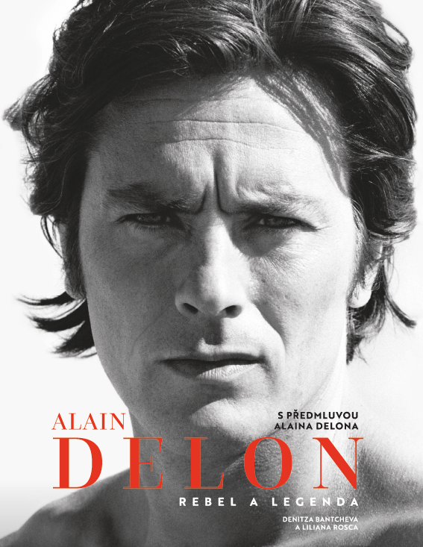
Alain Delon
Rebel a legenda
Výjimečný portrét jednoho z největších herců světové kinematografie
Tato kniha nabízí unikátní pohled na život a kariéru Alaina Delona – nejen jako filmové ikony, ale především jako člověka. Je doplněna o exkluzivní archivní materiály, dosud nezveřejněná svědectví a bohatý výběr fotografií z osobního i profesního života.
Ve své osobní a velmi otevřené předmluvě se Delon vrací ke klíčovým okamžikům, které formovaly jeho osud: k láskám k Romy Schneiderové a Mireille Darcové, vztahu ke svým dětem i k filmům, které ho proslavily – Gepard, Samuraj, Pan Klein a desítky dalších.
Kniha přináší také výpovědi jeho nejbližších přátel a hereckých kolegů – Brigitte Bardotové, Sophie Lorenové, Claudie Cardinalové nebo Jane Birkinové a mnoha dalších. Jejich vzpomínky odhalují Delonovu výjimečnou osobnost, charisma i vliv, který přesahoval hranice filmového plátna.
Díky luxusnímu zpracování, velkorysému formátu a dokumentárním fotografiím je tato kniha mimořádným titulem, který osloví filmové fanoušky, obdivovatele francouzské kultury i sběratele hodnotných knih.

Autoři: Denitza Bantcheva, Liliana Rosca, Alain Delon
Formát: ‎ 23 x 29 cm
Počet stran: 208
ISBN: 978–80–88333–66–1
Doporučená prodejní cena: 790 Kč
www.babickarstvi.cz
Nakladatelství: Familium

